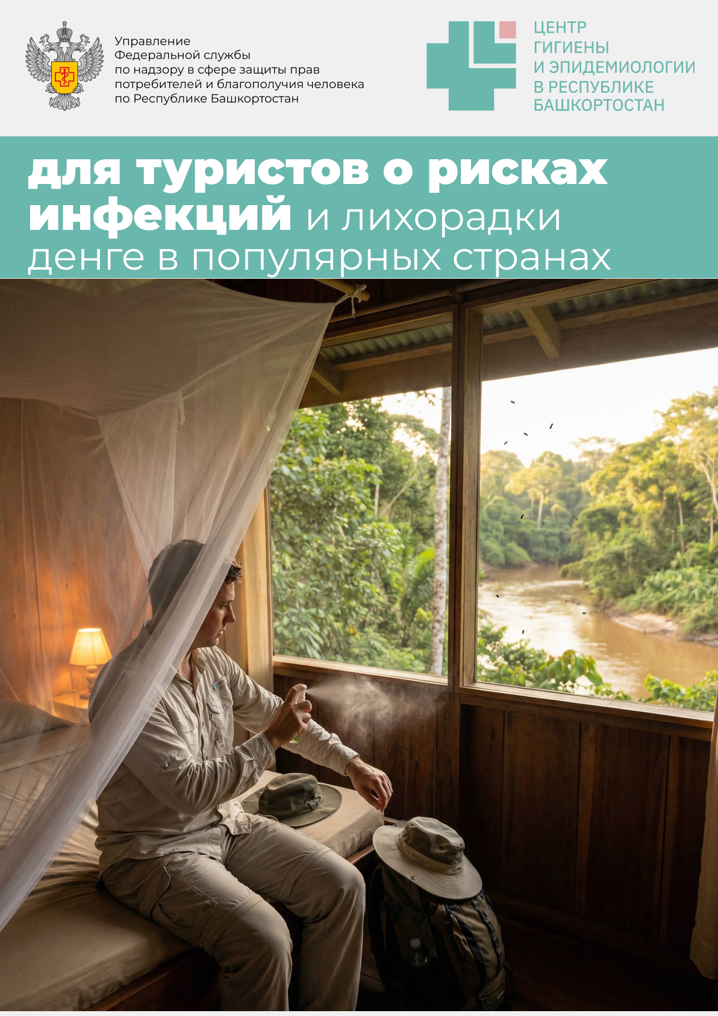

Публикации для туристов о рисках инфекций
и лихорадки денге в популярных странах

Планируя поездку в страны с тропическим и субтропическим климатом, важно помнить о рисках инфекционных заболеваний, особенно о лихорадке денге.

Что такое денге?
Денге — это вирусная инфекция, передающаяся через укусы комаров вида *Aedes aegypti*, которые наиболее активны днем. Болеют этой инфекцией преимущественно в Юго-Восточной Азии, Южной и Центральной Америке, а также на некоторых островах Карибского моря и в Африке.

Симптомы денге:
- высокая температура
- сильная головная боль
- боли в мышцах и суставах
(“ломота” и “костоломная” лихорадка)
- сыпь
- тошнота, рвота

В некоторых случаях заболевание может осложняться и вести к кровотечениям — это требует немедленного обращения к врачу!

Как защитить себя?
1. Используйте репелленты со средствами от комаров (DEET, пикаридин и др.), обновляйте средство каждые 2-4 часа.
2. Носите закрытую одежду: рубашки с длинными рукавами, длинные брюки и головные уборы.
3. Оставайтесь в помещениях с кондиционером или с москитными сетками.
4. Избегайте мест скопления стоячей воды, где комары размножаются.
5. По возможности выбирайте отели с обработанной территорией и антимоскитными сетками.
6. Пейте только бутилированную или кипячёную воду, чтобы не заразиться другими инфекциями (брюшной тиф, гепатит A, кишечные инфекции).
Обратите внимание!
На данный момент специфической вакцины против денге для большинства туристов нет, а лечения — только симптоматическое. При первых признаках заболевания обратитесь к врачу, избегайте приёма аспирина и ибупрофена до консультации с доктором.
Какие ещё инфекции актуальны для туристов?
- Малярия (в отдельных регионах — уточняйте необходимость профилактики у врача)
- Желтая лихорадка (для ряда стран вакцина обязательна!)
- Гепатиты А и В, брюшной тиф, пищевые и водные инфекции

Берегите своё здоровье и отдыхайте безопасно!


Социальные сети
Центра гигиены и эпидемиологии


sesufa.ru





vk.com/sesufa
02.fbuz

